Chapitre 6 : Stabilité des entités chimiques
- Établir le lien entre stabilité chimique et configuration électronique de valence d’un gaz noble
- Déterminer la charge électrique d’ions monoatomiques à partir du tableau périodique
- Décrire et exploiter le schéma de Lewis d’une molécule pour justifier sa stabilité
- Associer l’énergie d’une liaison entre deux atomes à l’énergie nécessaire pour rompre cette liaison

En quête de stabilité

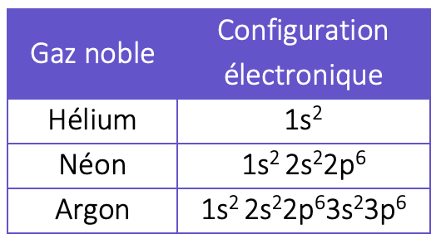
- Gaz nobles
Les gaz nobles possèdent une stabilité énergétique remarquable. Ils réagissent très rarement avec d’autres éléments. Cela est dû à leur configuration électronique qui est de la forme ns²np⁶ : leur couche externe est saturée.
L’atome d’hélium possède 2 électrons de valence, un duet et le néon et l’argon possèdent 8 électrons de valence, un octet.

- Règles du duet et de l’octet
Au cours des transformations chimiques, les atomes tendent à obtenir la même configuration électronique que celle du gaz noble le plus proche, c’est-à-dire une configuration électronique de valence en duet ou en octet, une configuration stable.
Ils cherchent à respecter les règles du duet et de l’octet.
Règle du duet : les atomes dont le numéro atomique est proche de celui de l’hélium ont tendance à adopter sa configuration électronique en duet : 1s².
Règle de l’octet : les autres atomes ont tendance à adopter une configuration électronique externe en octet du gaz noble le plus proche : ns²np⁶.

→ Pour obtenir une configuration électronique stable, les atomes forment des ions ou des molécules.

Formation d’ions monoatomiques

Pour obtenir la même configuration électronique que celle du gaz noble le plus proche, les atomes peuvent perdre ou gagner un ou plusieurs électrons pour former des ions monoatomiques stables.
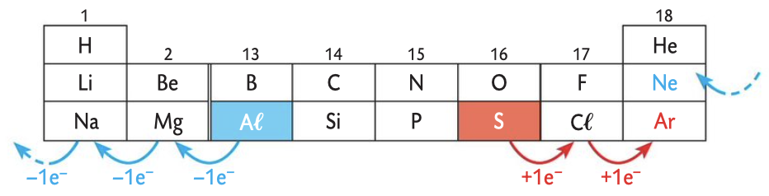
Exemples : Un atome d’aluminium Al (1s²2s²2p⁶3s²3p¹) perd 3 électrons pour obtenir la configuration électronique du néon Ne (1s²2s²2p⁶), le gaz noble le plus proche. Il forme alors l’ion Al³⁺.
Un atome de soufre S gagne 2 électrons pour obtenir la configuration électronique de l’argon Ar, le gaz noble le plus proche. Il forme alors l’ion S²⁻.
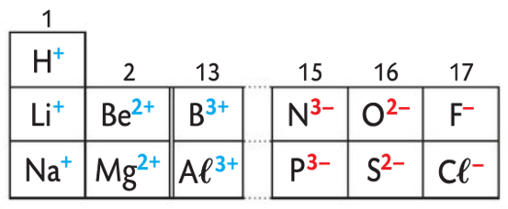
Les atomes des éléments d’une même colonne du tableau périodique forment des ions monoatomiques de même charge.

Quelques exemples d’ions monoatomiques à connaître :
L’ion hydrogène H⁺, l’ion sodium Na⁺, l’ion potassium K⁺, l’ion calcium Ca²⁺, l’ion magnésium Mg²⁺, l’ion fluorure F⁻, l’ion chlorure Cl⁻.
Formation de molécules

Une molécule est une entité chimique stable et électriquement neutre, formée d’au moins deux atomes liés entre eux par une liaison covalente.

- La liaison covalente
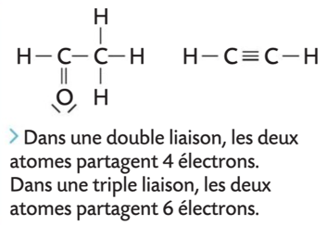
Au sein d’une molécule, une liaison covalente résulte de la mise en commun de 2 électrons de valence (doublet liant) par deux atomes. Chaque atome apporte un électron à la liaison. En créant ce type de liaison, les atomes ont alors une couche de valence saturée à 2 ou 8 électrons.
On distingue trois types de liaison :
- La liaison simple qui implique la mise en commun de 2 électrons :
- La liaison double qui implique la mise en commun de 4 électrons :
- La liaison triple qui implique la mise en commun de 6 électrons :

- Le modèle de Lewis
Le modèle de Lewis d’une molécule indique l’organisation des électrons de valence de chaque atome. Ces électrons sont associés :
→ en doublets liants, formant la liaison covalente et appartenant aux deux atomes liés ;
→ en doublets non liants, formés par les électrons de valence n’étant pas impliqué dans une liaison et appartenant ainsi à un seul atome.

En exploitant le modèle de Lewis d’une molécule, il est possible de justifier sa stabilité
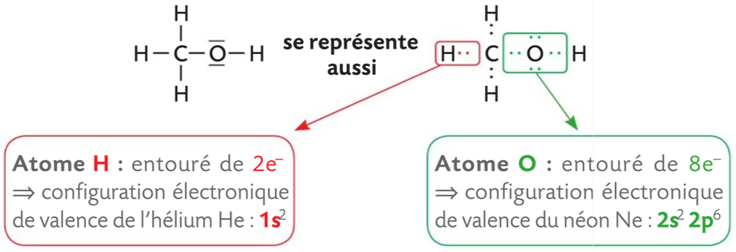
Exemple : modèle de Lewis de la molécule de méthanol

- Énergie de liaison
L’énergie de liaison d’une liaison covalente A—B correspond à l’énergie nécessaire pour rompre la liaison et reformer les atomes isolés A et B. En se liant par une liaison covalente, deux atomes gagnent en stabilité énergétique. Par exemple, la molécule de dihydrogène H₂ est plus stable énergétiquement que les deux atomes isolés H.
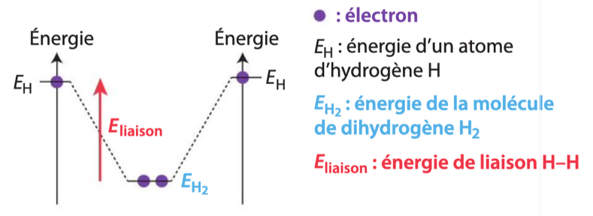
Plus l’énergie de liaison est grande, plus la liaison est stable.

Ex : 11, 13, 15, 21, 24, 26 p 115 → 120
Ex supplémentaires : 14, (16, 17 ou 18), 19, 25, 27 p 115 → 120

